Vitória da Conquista, 21 de fevereiro de 2022

OF. Nº 044/2022SECGERAL/CMVC

A Sua Senhoria a Senhora

**Tônia Viana Rocha**

**Secretária de Mobilidade Urbana**

Senhora,

Encaminhamos a Sua Senhoria as seguintes **indicações**, aprovadas nos termos regimentais vigente em sessão ordinária realizada pela câmara Municipal. Ante o exposto, solicito o atendimento das referidas proposições e a devida resposta aos Ilustres Vereadores.

→ De autoria do vereador Alexandre Garcia Araújo (PT): 198/2022

→ De autoria do vereador Augusto Cândido Correia Santos (PSDB): 193/2022

→ De autoria do vereador Fernando Vasconcelos Silva (PT): 157/2022, 183/2022

→ De autoria do vereador Hermínio Oliveira Neto (PODE): 154/2022

→ De autoria do vereador Luciano Gomes Lisboa(PCdoB): 147/2022

→ De autoria do vereador Marcus Vinícius de Morais Oliveira (PODE):148/2022, 149/2022, 152/2022, 218/2022, 220/2022

→ De autoria da vereadora Márcia Viviane de Araújo Sampaio (PT): 201/2022, 202/2022, 203/2022

→ De autoria do vereador Orlando de Oliveira Santos Filho (PRTB): 177/2022, 209/2022, 216/2022, 217/2022

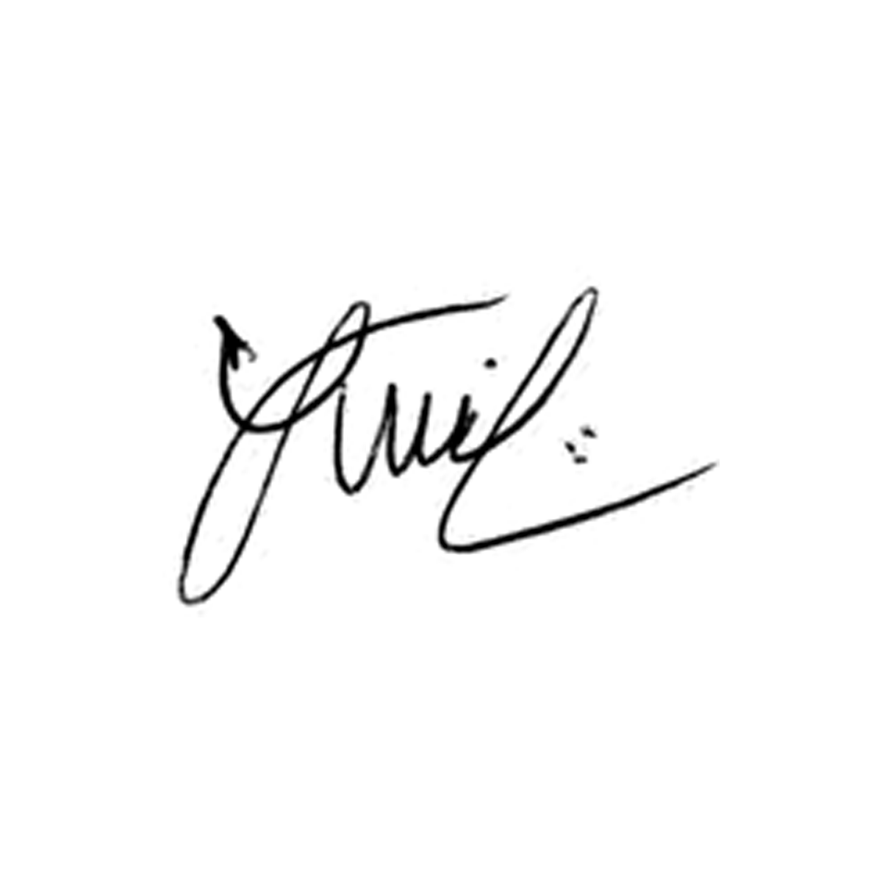

**Luis Carlos Batista**

Presidente